全屋智能点位设计师沟通包
基于新版平面图 · 2026-07-05 · 业主侧推荐方案
使用建议：先用本文件和设计师对齐原则与三张点位图；正式施工图仍由设计师按现场梁位、吊顶、柜体、家具、电气规范和厂家要求落图。

一、明天先确认的结论
- 衣帽间作为弱电中心和 P2S 独立打印区；机柜、P2S、吸尘器和服务备用插座分开。
- 首期只做 AP1/AP2 两个 PoE AP，PoE Zigbee 放中央开放高位。
- 幕布盒只做 220V 电源和检修，不单独接入智能系统。
- 投影 Cat6 可选，影音柜首期 1 根 Cat6，低概率备用线不默认施工。
- 日立空调和格恩加湿 RS-485 分管分线回衣帽间网关。
- 入户高低位摄像头/门铃、P2S 墙面网口、AP-R/AP3 本轮不预留。

明日设计师点位图套件（2026-07-05）
用途： 这是基于设计师新版平面图 references/newFloorPlan.png 绘制的业主侧推荐点位图。
定位： 供明天和设计师沟通使用，不替代正式水电施工图。正式图纸仍需设计师结合梁位、吊顶、柜体、家具、设备尺寸、物业要求和现场规范落图。

1. 本轮设计原则
- 成本优先，只做本轮明确需要、入住后高概率使用、封墙后难补的点位。
- 弱电星形回衣帽间机柜，不串接，不暗接。
- AP、PoE Zigbee、RS-485、机柜、窗帘电机、P2S、书房/桌面网口属于重点。
- 电动幕布盒不直接接入智能系统，只预留 220V 电源、原厂控制/遥控接收空间和检修条件。
- 投影位 Cat6 只是低成本可选备用；影音柜首期 1 根 Cat6，第二根只在同点位施工成本很低时可选。
- 入户高位摄像头、低位门铃、P2S 墙面网口、AP-R/AP3 本轮不预留。
- Zigbee 电池传感器、水浸、门磁/窗磁、温湿度、CO2 等大多可以后装，不要求施工队逐点拉线。

2. 点位图

2.1 弱电 / 网络推荐点位图
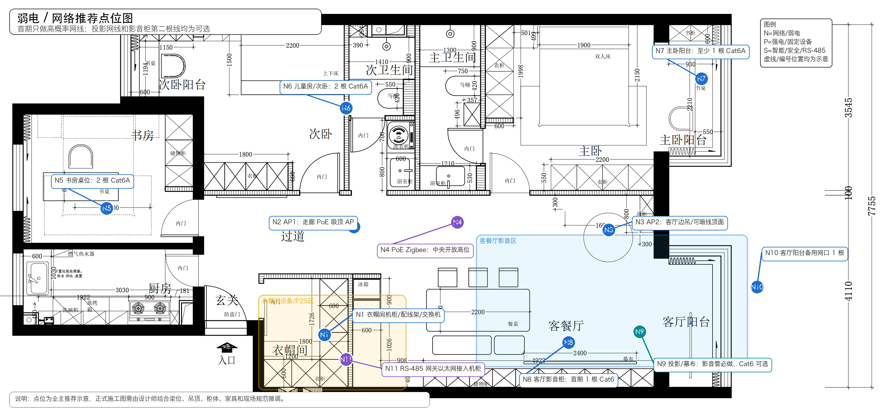
弱电 / 网络推荐点位图
编号 | 点位 | 施工口径
N1 | 衣帽间机柜 / 配线架 / 交换机 | 全屋弱电汇聚点，落地 12U 机柜优先
N2 | AP1 | 左侧走廊 PoE 吸顶 AP，服务书房、次卧、厨房、衣帽间一侧
N3 | AP2 | 客厅边吊或可暗线顶面，允许偏置安装
N4 | PoE Zigbee 协调器 | 中央开放高位，1 根 Cat6/Cat6A，PoE，不能放金属机柜内
N5 | 书房桌位 | 2 根 Cat6A，服务 RTX 3090 工作站和备用
N6 | 儿童房/次卧桌位 | 2 根 Cat6A，服务未来台式机和备用
N7 | 主卧阳台桌位 | 至少 1 根 Cat6A，第二根按家具方案和成本决定
N8 | 客厅影音柜 | 首期 1 根 Cat6；第二根仅同点位低成本时可选
N9 | 投影/幕布协同点 | 影音穿线管必做；投影 Cat6 不作为必需项
N10 | 客厅阳台 | 1 根备用网口
N11 | RS-485 网关以太网 | RS-485 网关放衣帽间，网关以太网接入机柜交换机

2.2 强电 / 固定设备推荐点位图
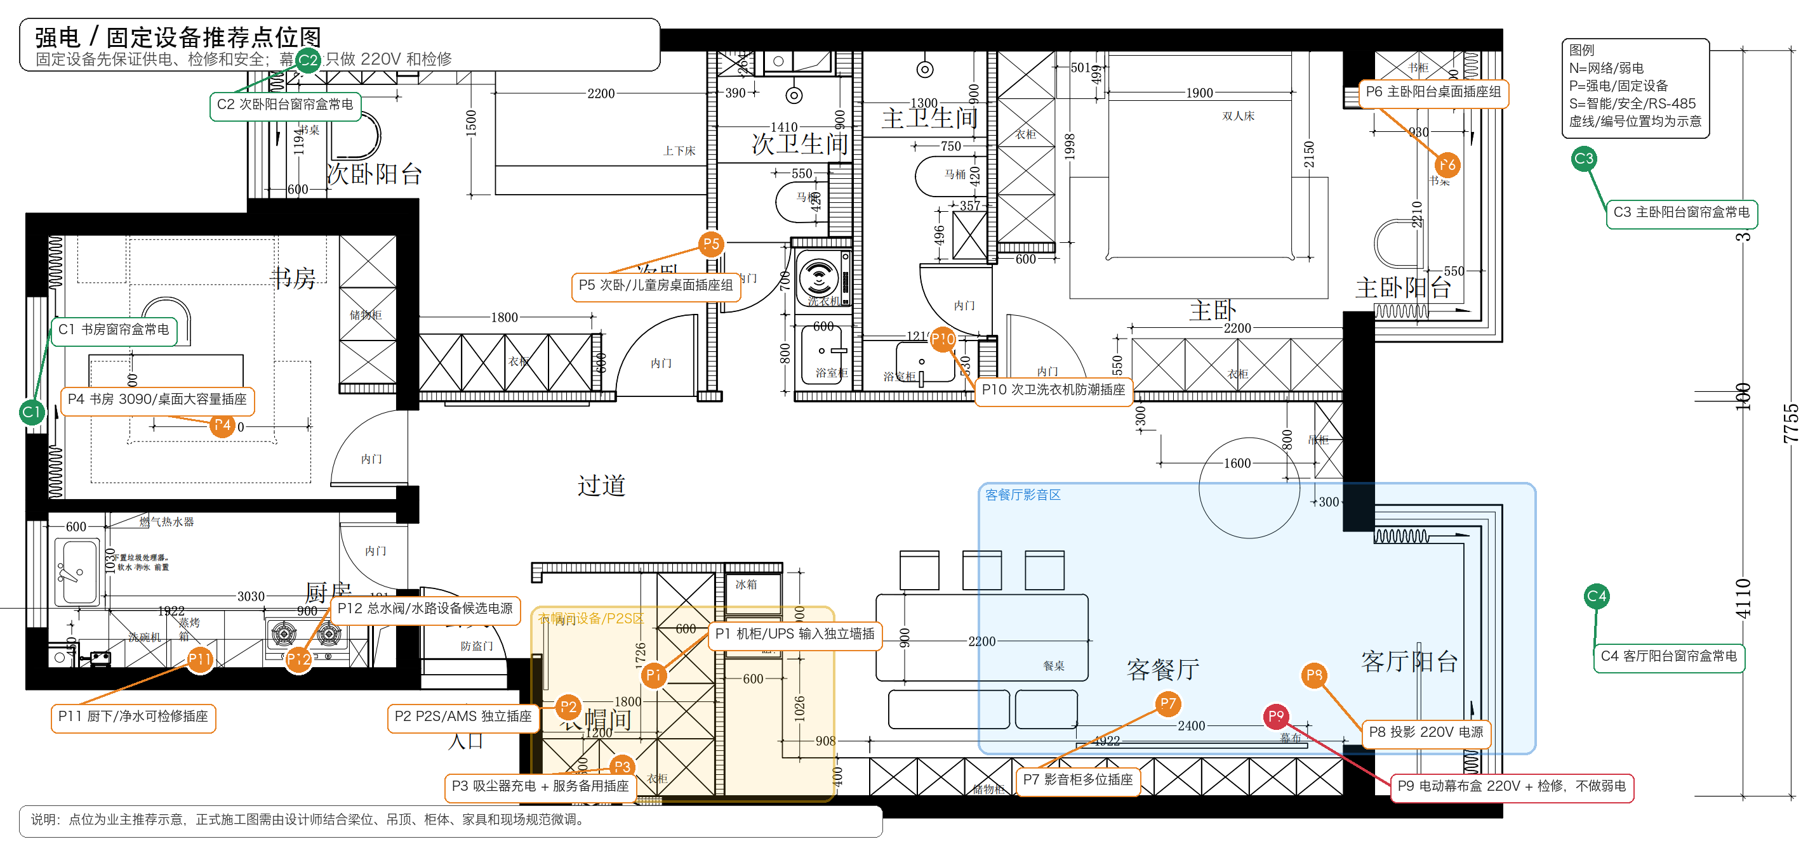
强电 / 固定设备推荐点位图
编号 | 点位 | 施工口径
P1 | 机柜/UPS 输入 | 衣帽间独立带地墙插，UPS 后接机柜 PDU
P2 | P2S/AMS | 独立插座，不接机柜 UPS/PDU
P3 | 吸尘器充电 / 服务备用 | 与机柜、P2S 插座分开
P4 | 书房桌面电源 | 按 3090 工作站、多显示器和桌面设备考虑
P5 | 儿童房/次卧桌面电源 | 按未来电脑、台灯、充电器考虑
P6 | 主卧阳台桌面电源 | 若作为阅读/电脑桌，需避免窗帘和柜体遮挡
P7 | 客厅影音柜 | 多位插座，考虑散热和检修
P8 | 投影电源 | 220V，和吊架/影音管/幕布位置同图复核
P9 | 电动幕布盒 | 220V + 检修；不做网线、RS-485 或控制线
P10 | 次卫洗衣机 | 防潮、接地、漏保、排水、地漏一起复核
P11 | 厨下/净水 | 可检修插座，不得被橱柜永久封死
P12 | 总水阀/水路设备候选 | 若未来安装电动阀，需要电源、检修和手动操作空间
C1-C4 | 各窗帘盒 | 单层窗帘，每组 1 台电机，电机侧 220V 常电和检修

2.3 智能 / 安全 / RS-485 推荐点位图
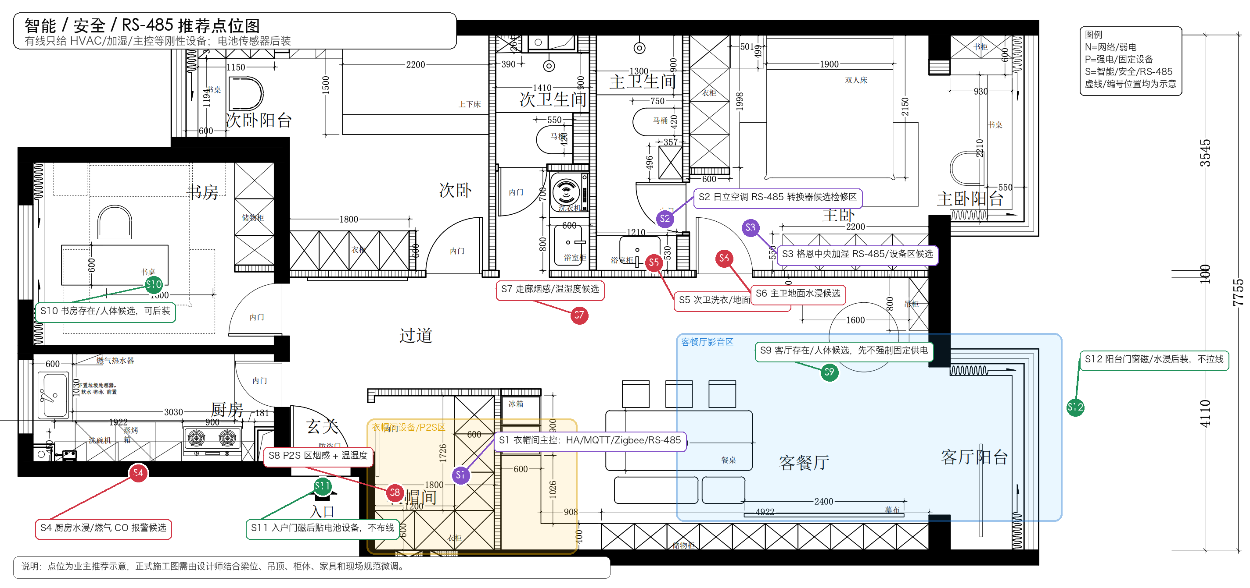
智能 / 安全 / RS-485 推荐点位图
编号 | 点位 | 施工口径
S1 | 衣帽间主控 | Mac mini / Home Assistant / MQTT / Zigbee / RS-485 网关汇聚
S2 | 日立空调 RS-485 | 独立弱电管和厂家确认屏蔽线，回衣帽间 RS-485 网关
S3 | 格恩中央加湿 RS-485 | 独立弱电管和厂家确认屏蔽线，不与日立共线共管
S4 | 厨房水浸 / 燃气 CO 报警候选 | 水浸可后装；燃气/CO 按燃气公司、物业和产品说明落位
S5 | 次卫洗衣水浸候选 | 洗衣机附近低位可放电池水浸传感器
S6 | 主卫水浸候选 | 低位可检修，避免长期积水误报位置
S7 | 走廊烟感/温湿度候选 | 烟感独立报警优先，不依赖 Home Assistant
S8 | P2S 区烟感 + 温湿度 | 只需保留安装空间，传感器可后装
S9 | 客厅存在/人体候选 | 首期不强制固定供电，可先用可后装方案试点
S10 | 书房存在/人体候选 | 可后装，不要求施工队拉线
S11 | 入户门磁 | 后贴电池设备，不布线，不做执行器
S12 | 阳台门窗磁 / 水浸 | 后装，不拉线

3. 明天请设计师重点确认
- 衣帽间机柜、P2S 台面、吸尘器充电和服务备用插座是否会互相遮挡。
- AP1、AP2、PoE Zigbee 的顶面出线能否暗走、明装设备能否遮住出线孔。
- 客厅影音柜、投影、幕布盒和影音穿线管是否和沙发、餐桌、长柜、空调出风口冲突。
- 电动幕布盒只做电源和检修，不做智能弱电，设计师需要在强电图而不是弱电图里表达。
- 书房、儿童房/次卧、主卧阳台桌面位置是否最终确定；网口和插座要按家具深化图复核高度。
- 日立空调和格恩中央加湿的 RS-485 起点、检修口、管线路径和厂家责任边界。
- 次卫洗衣、厨下净水、总水阀、卫生间水浸候选位置是否可检修。
- 每组窗帘盒的电机侧、220V 常电、接地和检修方式。

4. 不让设计师误解的边界
- 这些图是推荐点位图，不是最终施工图。
- 幕布盒不是智能网关点位。
- 投影 Cat6 是可选，不是必须。
- 客厅影音柜不是默认 2 根网线。
- P2S 不做墙面网口。
- 入户高低位摄像头/门铃本轮不预留。
- 电池类 Zigbee 传感器不要求逐点拉线。

二、给设计师的正式落图输入

给设计师的点位落图输入（V1）
日期： 2026-07-04
用途： 作为业主侧给设计师的输入，指导水电开槽前的强电、弱电、设备、传感器、安全和检修点位落图。

1. 我们的总体建议
本项目不按第三方全屋智能厂家整包交付，而是由装修队和各设备厂家先交付“可调试条件”，业主侧后续负责 Home Assistant、Zigbee、网络、RS-485、自动化和软件调试。
设计图纸现在需要优先解决：
- 固定设备有没有电源；
- 需要联网的设备有没有网线或空管；
- 后期不可补的线、管、底盒、检修口是否已落图；
- 衣帽间机柜、P2S、柜体、桌面、窗帘盒和影音柜是否会遮挡点位；
- 每根线、每个端点是否能编号、测试、拍照和验收。
- 成本优先，只保留高概率使用且后期难补的线管；低概率、可后装、可用无线或可从影音柜解决的内容不默认预留。
无线传感器不需要逐个拉线，但水浸、安全报警、固定供电存在传感器、电动阀、排风和窗帘电机相关的电源、空间和检修条件必须提前画清楚。CO2 本轮不作为必须固定点位，后续可用已有普通插座/USB-C 桌面设备试点。

2. 请设计师输出的图纸
建议至少输出以下 6 类图。若图纸数量需要合并，也必须用图例区分强电、弱电、PoE、RS-485、传感器、预留空管和检修口。
图纸 | 必须包含
强电/插座图 | 固定设备插座、专用插座、窗帘电机 220V、智能开关零线和深底盒、总水阀候选电源、燃气/CO 报警电源候选、电动幕布电源
弱电/网络图 | Cat6A 网线、AP、PoE Zigbee、影音柜、桌面网口、机柜回线、配线架编号；投影网线仅作为可选
RS-485/暖通弱电图 | 日立空调、格恩中央加湿各自独立 RS-485 管线；未来 Modbus 电表/水表/计量设备仅作为可选空管/拉线预留
天花/吊顶设备图 | AP1、AP2、PoE Zigbee、投影、幕布盒、窗帘盒、空调出回风口、检修口、烟感候选点
水路/安全点位图 | 次卫洗衣、厨下净水/RO、主卫/次卫、水浸、总水阀、电动阀候选、燃气/CO 报警
柜体/家具遮挡复核图 | 衣帽间机柜、P2S 台面、书房工作站、客厅影音柜、厨下柜、主卧阳台书桌、窗帘盒检修

3. 已确认的业主侧决策
项目 | 建议/决定
弱电中心 | 衣帽间作为网络和自动化设备间
机柜 | 12U 优先落地网络机柜，不做壁挂机柜
主控 | Apple Silicon Mac mini 作为首期 Home Assistant 主控，放衣帽间机柜附近
UPS | 只给光猫、路由/防火墙、交换机、Mac mini、Zigbee/MQTT/RS-485 网关等低功耗控制设备供电
网线 | 全屋以太网默认 Cat6A，星形回衣帽间配线架
AP | 首期只做 AP1、AP2 两个有线 PoE AP，不再预留 AP-R
Zigbee | PoE/Ethernet Zigbee 协调器放中央开放高位，不放金属机柜
RS-485 | 日立空调和格恩中央加湿各走独立通道，不共线，不与强电共管
电表/水表 | 不作为本轮必须接入项；不假设小区正式计费表可被业主本地读取；未来如自装 Modbus 计量设备再接入
洗衣机 | 固定在次卫生间
P2S | Bambu P2S 放衣帽间，独立台面和独立插座，不接机柜 UPS/PDU
幕布盒 | 电动幕布盒只需要 220V 电源和检修条件，不要求单独接入智能系统，不预留网线/RS-485
窗帘 | 每组窗帘都按电动和可接入智能系统设计，首选 Zigbee，RS-485/干接点为备选
照明 | 普通房间用智能开关/继电器，保留实体开关；客厅/餐厅局部考虑调光
智能开关 | 所有开关盒预留零线、地线和加深 86 底盒
传感器 | 水浸、安全报警和固定供电存在/排风等传感器条件先落图；普通 Zigbee 电池传感器和可移动 CO2 后装

4. 强电/插座图输入
强电图不只画普通插座。请把以下固定设备和候选设备落图，并标注高度、回路/漏保/接地要求和是否可能被柜体遮挡。
区域 | 必须落图
衣帽间机柜 | 机柜/UPS 输入独立带地墙插；机柜 PDU；通风和检修空间
衣帽间 P2S | P2S/AMS 独立带地插座组；不接机柜 UPS/PDU；可选通风/排风电源
衣帽间清洁/备用 | 吸尘器充电插座；高功率/服务备用插座
书房 | 3090 工作站桌位多位带地插座组，按高功率桌面设备考虑
儿童房/次卧 | 书桌/电脑候选插座组
主卧阳台 | 书桌/阅读/多电脑候选插座组，避开窗帘和柜体
客厅影音 | 影音柜多位插座、投影仪电源、电动幕布电源、影音管同点位复核；幕布盒不要求弱电接入
次卫 | 洗衣机/烘干候选插座、防潮、接地、漏保、排水关系
厨房/厨下 | 水槽、RO/净水、洗碗机、厨下设备插座，必须可检修
主卫/次卫 | 智能马桶、镜柜、排风、浴室柜下电源
窗帘盒 | 已确认单层窗帘；每组窗帘盒按 1 台电机预留 220V 常电、接地、检修和电机侧空间
开关盒 | 每个智能开关位置预留零线、火线、灯控线、地线和加深 86 底盒
总水阀候选 | 电动总水阀电源、手动操作空间和检修空间
安全报警 | 燃气报警/一氧化碳报警若采用固定供电款，需落电源点
存在传感器候选 | 若采用固定供电款，客餐厅、书房、卫生间等候选点需落电源点；CO2 不要求专门落图，利用普通插座后装

5. 弱电/网络图输入
所有以太网线星形回衣帽间机柜，不串接、不中途接头。每根线两端编号，完工后提供测试结果和隐蔽工程照片。
点位 | 建议
AP1 | 左侧中央走廊吊顶/可暗线顶面，1 根 Cat6A，PoE
AP2 | 客厅边吊/空调出风口附近可施工区域，1 根 Cat6A，PoE，允许偏置但避开风管、出风口、灯具和幕布盒
PoE Zigbee | 中央开放走廊/高位，1 根 Cat6A，PoE，设备明装或底座遮线
书房 | 2 根 Cat6A 到书桌/3090 工作站位置
儿童房/次卧 | 2 根 Cat6A 到书桌候选位置
主卧阳台 | 1 根 Cat6A 必选；第二根 Cat6A 或空管可选
客厅影音柜 | 首期 1 根 Cat6A；第二根仅在同点位同管成本很低时可选
投影位置 | 以影音穿线管为主；Cat6A 不作为必需项，有条件再做备用
幕布盒 | 不预留网线/RS-485；后续如需智能控制，优先通过幕布原厂遥控、投影触发或影音柜侧控制实现
衣帽间 Mac mini/NAS/RS-485 网关 | 机柜内配线架到交换机跳接；设备位和供电同图复核
客厅阳台 | 1 根备用 Cat6A 或 Cat6，作为未来设备预留
P2S 台面 | 不做墙面网口；P2S 在衣帽间内，如需有线网络可直接接交换机或机柜内短跳线

6. RS-485/暖通弱电图输入
RS-485 不等同于以太网，不能接普通交换机，不能和普通网口混标。
通道 | 设备 | 施工输入
Port 1 | 日立中央空调转换器 | 独立弱电管 + 厂家确认的屏蔽 RS-485 双绞线，到衣帽间 RS-485 网关
Port 2 | 格恩中央加湿 | 独立弱电管 + 厂家确认的屏蔽 RS-485 双绞线，到衣帽间 RS-485 网关
Port 3 | 未来 Modbus 电表/水表/计量设备候选 | 预留空管和拉线条件；电动总水阀不默认归入 RS-485
Port 4 | 未来其他设备候选 | 预留空管和拉线条件

要求：
- 日立和格恩不得共线、不得共管；
- RS-485 不得与强电同管；
- 图上标注 A/B/GND/屏蔽层、端点位置、检修口和线号；
- 厂家未确认线型前，至少先确认独立管路和拉线条件。
- 电动总水阀默认按强电/水路安全点位处理，预留电源、检修和手动操作空间；只有后续明确采购带 RS-485/Modbus 的阀门控制器时，才接入 RS-485。
- 小区正式电表/水表不作为本项目默认读取对象；未来如需要能耗/用水统计，优先考虑业主自装的导轨电表、脉冲/Modbus 水表或其它本地可读计量设备。

7. 天花/吊顶设备图输入
项目 | 必须标注
AP1/AP2 | 出线点、设备安装面、避让风管/出风口/灯带驱动/投影幕盒
PoE Zigbee | 中央开放高位，避开金属、强电驱动和大灯具
投影/幕布 | 投影位置、幕布盒、电源、影音管、检修口；幕布盒不需要单独智能弱电
窗帘盒 | 每组按单层窗帘标注电机侧、220V 常电、检修方式和可选弱电空管
空调 | 出风口、回风口、检修口，避免遮挡 AP/Zigbee/传感器
烟感 | 客厅/走廊、衣帽间设备区、P2S 位、厨房外候选位置
排风 | 主卫、次卫排风位置和实体开关；衣帽间/P2S 可选排风预留

8. 水路/安全点位图输入
点位 | 必须标注
次卫洗衣 | 洗衣机位置、进水、排水、地漏、防潮插座、水浸低位
厨下 | 水槽、RO/净水、厨下设备、电源、水浸和检修空间
主卫/次卫 | 水浸可放低位，避开长期积水误报区域
中央加湿/水路设备 | 设备位置、水浸点、检修口
热水器 | 热水器和管路附近水浸候选
总水阀 | 总水阀位置、电动阀候选、电源、手动操作和检修空间
燃气/CO | 燃气灶、燃气热水器、燃气报警和一氧化碳报警位置，按燃气公司/物业/产品说明落位

9. 柜体和家具遮挡复核
以下位置必须在柜体深化时复核，不能只在平面图上画点：
- 衣帽间机柜门开启、PDU/UPS、散热、线缆进出和检修；
- P2S 台面、开门、AMS、耗材、维护、清洁和散热空间；
- 书房 3090 工作站插座、网口和散热，不能被桌腿/柜体挡住；
- 客厅影音柜插座、网口、穿线孔和散热；
- 厨下插座、水浸、净水设备和总水阀不能被橱柜永久封死；
- 主卧阳台桌面插座/网口不能被窗帘、柜体、门套遮挡；
- 每组窗帘盒必须能放电机并可检修。

10. 本轮不要求设计师做的事
- 不要求给每个 Zigbee 电池传感器拉线；
- 不再预留 AP-R/AP3；
- 不要求把所有卧室都做毫米波存在传感器；
- 不要求每个房间都上 CO2，也不要求为 CO2 单独新增固定点位；
- 不要求 P2S 强制外排，但要保留可选通风/排风条件；
- 不要求施工队负责 Home Assistant、Zigbee2MQTT、MQTT、自动化软件调试。

11. 验收输入
封墙、封顶、封柜前，设计师和施工队需要交付以下证据：
- 强电点位竣工图；
- 弱电点位竣工图；
- 每根网线两端编号和测试结果；
- RS-485 A/B/GND/屏蔽层、路径和端点照片；
- 隐蔽工程照片，包含管线走向、线号、底盒、检修口；
- 衣帽间机柜供电、接地、通风和弱电进线照片；
- 窗帘盒电源、电机侧和检修口照片；
- 厨下、次卫洗衣、总水阀、水浸候选点的可检修照片；
- 任何现场变更必须回写到图纸，不接受只口头说明。

12. 可以直接发给设计师的话
这次请按新版平面图和拆旧后的现场条件，先帮我们完成强电/插座图、弱电/网络图、RS-485/暖通弱电图、天花设备图、水路/安全点位图、柜体遮挡复核图。

我们的原则是：所有以太网星形回衣帽间机柜；以太网默认 Cat6A；日立空调和格恩中央加湿各走独立 RS-485 管线；强电、弱电、RS-485、影音管不得混管；每根线和每个端点必须编号、测试、拍照。

电表/水表接入智能系统只是未来可选项，不作为本轮必须施工内容；不假设小区正式电表/水表可被业主本地读取。电动总水阀默认按强电/水路安全点位处理，预留电源、检修和手动操作空间，不默认接 RS-485。

请优先锁定水电开槽后难以补救的内容：衣帽间机柜和 P2S、AP1/AP2、PoE Zigbee、书房/儿童房/主卧阳台桌面网口和插座、客厅投影/幕布/影音柜、次卫洗衣、厨下水路、总水阀候选、每组窗帘电机、智能开关零线和深底盒、日立/格恩 RS-485。入户高位摄像头和低位门铃本轮暂不预留。

无线 Zigbee 传感器可以只画安装区域，不需要逐个拉线；水浸位置、安全报警位置、固定供电存在传感器、电动阀、排风和窗帘电机相关电源需要进入图纸。CO2 后续用普通插座/USB-C 桌面设备试点，不作为本轮施工阻塞项。

如果现场因为结构、柜体、吊顶、物业或设备安装冲突无法实现，请先反馈，不要现场直接取消或改成无线替代。

三、会议问题清单

明日设计师沟通要点（2026-07-05）
用途： 明天和设计师对进度时使用。目标是在拆旧基本完成后，尽快锁定水电开槽前必须落图的强电、弱电、RS-485、天花设备、水路安全和柜体遮挡条件。
配套图示见 docs/current/明日设计师点位图套件_2026-07-05.md，其中包含基于新版平面图绘制的弱电、强电、智能/安全/RS-485 三张推荐点位图。

1. 明天要先讲清楚的总原则
- 本项目没有第三方智能厂家整包交付，施工侧需要交付“可调试条件”，后续由业主侧负责 Home Assistant、Zigbee、网络、RS-485、自动化和软件调试。
- 设计师需要把点位落到施工图，不只是在微信群里口头确认。
- 优先锁定后期难补的内容：电源、网线、空管、底盒、检修口、柜体遮挡和编号。
- 所有以太网默认 Cat6A，星形回衣帽间机柜。
- RS-485 本轮刚性只针对日立中央空调和格恩中央加湿；未来电表/水表/计量设备只做可选预留，不作为本轮必须施工项。
- 电动总水阀默认按强电/水路安全设备处理，预留电源、检修和手动操作空间，不默认接 RS-485。
- 成本优先，只做本轮明确需要和后期难补的点位；低概率备用线不默认施工。

2. 明天希望设计师输出的图纸
图纸 | 明天要确认的内容
强电/插座图 | 机柜、P2S、书房 3090、客厅影音/投影/幕布、次卫洗衣、厨下水路、卫浴、窗帘电机、智能开关零线和深底盒、总水阀候选电源
弱电/网络图 | AP1/AP2、PoE Zigbee、书房/儿童房/主卧阳台桌面网口、影音柜、机柜配线架；投影网线仅作为可选
RS-485/暖通弱电图 | 日立、格恩各自独立弱电管/屏蔽线回衣帽间；未来计量设备只做空管/拉线候选
天花/吊顶设备图 | AP、PoE Zigbee、投影、幕布盒、窗帘盒、空调出回风口、检修口、烟感候选
水路/安全点位图 | 次卫洗衣、厨下净水/RO、主卫/次卫水浸、加湿设备、热水器、总水阀、电动阀候选、燃气/CO 报警
柜体遮挡复核图 | 衣帽间机柜、P2S 台面、书房桌位、影音柜、厨下柜、主卧阳台桌面、窗帘盒检修

3. 明天要给设计师的明确输入

3.1 衣帽间
- 衣帽间是弱电中心和自动化设备区。
- 落地 12U 网络机柜优先，不做壁挂。
- 机柜需要独立墙插给 UPS 输入，UPS 后接机柜 PDU。
- Mac mini、路由/防火墙、交换机、RS-485 网关在机柜或机柜旁。
- Bambu P2S 放衣帽间，但和机柜分区，独立台面、独立插座，不接机柜 UPS/PDU。
- P2S 只做可选通风/排风预留，PLA/PETG 不要求强制外排。

3.2 网络和弱电
- 全屋以太网默认 Cat6A。
- 所有网线星形回衣帽间配线架，不串接、不中途接头。
- AP 只做 AP1/AP2 两个 PoE 点位，不再预留 AP-R。
- PoE Zigbee 协调器放中央开放高位，不进金属机柜。
- 书房保留 2 根 Cat6A；儿童房/次卧保留 2 根 Cat6A；主卧阳台如作书桌，至少 1 根 Cat6A。
- 客厅影音柜首期 1 根 Cat6A；第二根只在同点位低成本时可选。
- 投影位置优先做 220V + 影音穿线管；投影网线不作为必需项。
- 电动幕布盒只预留 220V 和检修条件，不单独接入智能系统。

3.3 RS-485
- 日立中央空调和格恩中央加湿必须分通道、分管、分线。
- 日立走 RS-485 网关 Port 1，格恩走 Port 2。
- 线型按厂家确认的屏蔽 RS-485 双绞线；未确认前先做独立管路和拉线条件。
- Port 3 只作为未来 Modbus 电表/水表/计量设备预留，不要求现在接入任何表。
- 不假设小区正式电表/水表可被业主本地读取。
- 电动总水阀不默认接 RS-485，按水路安全设备处理。

3.4 强电和开关
- 每个智能开关盒预留零线、地线和加深 86 底盒。
- 窗帘已确认单层；每组窗帘盒按 1 台电机预留 220V 常电、接地、检修空间，电源不通过普通墙壁开关切断。
- 客厅/餐厅可以考虑局部调光，其它房间先按普通智能开关处理。
- 3090、P2S、洗衣、厨房、卫浴、空调、加湿、热水和总水阀等关键设备不得通过普通智能插座直接断电。

3.5 水路和安全
- 次卫洗衣机位置、进水、排水、地漏、防潮插座和水浸低位必须落图。
- 厨下净水/RO/水槽设备必须有可检修插座和水浸点。
- 总水阀位置必须确认；如果以后装电动阀，需电源、检修、手动操作空间。
- 燃气报警和一氧化碳报警按燃气公司/物业/产品说明落位。
- 烟感至少考虑客厅/走廊、衣帽间设备区、P2S 位，厨房外候选。

4. 明天要问设计师/施工队的问题
- 光纤入户和原弱电箱位置在哪里？能否顺利回衣帽间机柜？
- 衣帽间机柜和 P2S 是否能同时满足门开启、散热、检修和安全距离？
- 客厅边吊/空调出风口附近是否能暗走 AP2 网线，设备是否能明装且不外露线？
- PoE Zigbee 高位是否有合适位置，能否避开风管、金属、灯带驱动和大灯具？
- 投影、幕布盒、影音柜和影音穿线管的相对位置是否已经确定？
- 每组窗帘已按单层方案，电机侧在哪边，窗帘盒尺寸是否足够，检修怎么做？
- 书房、儿童房/次卧、主卧阳台的桌位方向是否确定？
- 次卫洗衣机、烘干候选、地漏和插座位置是否冲突？
- 厨下净水/RO/总水阀是否会被橱柜永久封死？
- 日立转换器和格恩控制器预计安装在什么位置，是否可检修？
- 配电箱是否有空间给未来业主自装导轨电量表或监测模块？如果没有，本轮不强求。
- 封墙、封顶、封柜前，谁负责拍照、编号、测试并回写图纸？

5. 可以直接发给设计师的话
明天我们重点想确认水电开槽前必须落图的内容。请基于新版平面图和拆旧后的现场情况，输出强电/插座、弱电/网络、RS-485/暖通弱电、天花设备、水路/安全、柜体遮挡复核图。

我们的硬性要求是：以太网默认 Cat6A，全部星形回衣帽间机柜；AP 只做 AP1/AP2；PoE Zigbee 放中央开放高位；日立中央空调和格恩中央加湿各自独立 RS-485 管线；强电、弱电、RS-485、影音管不得混管；每根线和每个端点都要编号、测试、拍照。

电表/水表接入智能系统只是未来可选项，不作为本轮必须施工内容。小区正式电表/水表不假设可本地读取。RS-485 Port 3 只作为未来 Modbus 电表/水表/计量设备空管/拉线候选。电动总水阀默认按强电/水路安全点位处理，预留电源、检修和手动操作空间，不默认接 RS-485。

无线 Zigbee 传感器可以只画安装区域，不需要逐个拉线；水浸位置、安全报警位置、固定供电存在传感器、电动阀、排风、窗帘电机相关电源需要进入图纸。家里当前不装新风，CO2 不作为本轮必须固定点位，后续用已有普通插座/USB-C 桌面设备试点即可。

如果现场因为结构、柜体、吊顶、物业或设备安装冲突无法实现，请先反馈，不要现场直接取消或改成无线替代。

